虹吸式雨水系统施工工法
虹吸式雨水系统自诞生于欧洲以来，凭借其泄流量大、耗费管材少、节约建筑空间和减少地面开挖等突出优势，在全球范围内得以迅速发展和不断改进。在中国，随着大跨度、大面积的建筑日趋增多、对建筑空间的要求不断提高，在一些机场和展览馆等建筑上成功地应用后，虹吸雨水系统也得到迅速发展。
1特点
1.1虹吸式雨水斗采用机械固定的方式，能确保雨水斗与屋面连接的密封，具有优异的抗腐蚀性能，安装时无需做防锈处理。
1.2管道排水实现满管流，从而节省材料、节省空间、减少了各专业之间的交叉作业，使建筑外形美观，节约资金。
1.3虹吸式雨水系统机械强度高，施工简单。而且是有压流，管道不易堵塞。
1.4本工法规定了雨水斗、水平悬吊管、排出管的施工工艺，确保虹吸式雨水系统施工质量符合《建筑给排水与采暖卫生施工质量验收规范》(GB500243-2003)及CECS标准《虹吸式屋面雨水排水系统应用技术规程》的要求。
2适用范围
适用于大面积、大跨度屋面的排水。
3工作原理
虹吸式雨水系统依靠虹吸式的雨水斗在天沟水深达到一定的深度时实现气水分离，利用建筑物的高度和雨水所具有的势能，在雨水连续流经过雨水悬吊管转入雨水立管跌落时形成虹吸作用，并在该处管道内形成最大负压。从而进入虹吸状态，整个管道呈现满流，实现其迅速、高效的排水功能。该系统一般由虹吸式雨水斗、管材(悬吊管、立管、排出管)、管件、固定件组成。
4工艺流程及操作要点
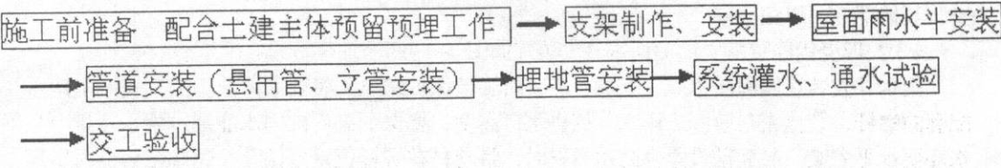
4.1施工准备：
认真审查图纸，在管道穿过楼板和剪力墙处预留孔洞。在屋面结构施工时，配合土建预留符合雨水斗安装孔洞，或直接将雨水斗座连同保护螺丝预埋在屋面混凝土中，预埋时应留出屋面找平层厚度(预留位置应参照土建施工图，根据轴线、标高以及水施图准确定出预留洞口的位置)。
4.2支架制作安装：
对应管材按照规范、设计要求进行支架制作安装，应注意：
(1)管道安装时应设置固定件，固定件必须能够承受满流管道的重量以及高速水流所产生的冲击力。对于HDPE管道系统，固定件还应吸收管道热胀冷缩时产生的轴向应力。
(2)固定件应根据各种管材要求设置，位置准确，埋设平整，与管道接触紧密，但
不得损伤管道表面。
(3)固定件宜采用与虹吸式屋面雨水排放系统配套的专用管道固定系统。其使用寿命不低于虹吸式屋面雨水排放系统的使用寿命。
(4)管道支吊架应固定在承重结构上，位置正确，埋设牢固。
(5)管道的支、吊架间距及设置要求要满足规范要求。 o
(6)HDPE悬吊管采用方形钢导管进行固定。方形钢导管的尺寸如表4.2.6的规定。方形导管沿HDPE悬吊管悬挂在建筑物结构上，HDPE悬吊管则采用导向管卡和锚固管卡连接在方形钢导管上。
方形钢导管尺寸 表4.2.6
HDPE管外径 | 方形钢导管尺寸(mmxmm)
DN40~DN200 | 30x30
DN250~DN315 | 40X60
(7)HDPE 管悬吊管的固定支架一般设置在横管的始端、末端和三通的两端及支管处；当 HDPE悬吊管管径大于DN250时，每个固定点应采用两个锚固管卡c
(8)HDPE管立管的锚固管卡间距最大为5m，导向管卡间距最大为15倍管外径。当虹吸式雨水斗的下端与悬吊管的距离大于等于750mm时，在方形钢导管上或悬吊管上，增加两个侧向管卡。
4.3雨水斗安装：
4.3.1基本要求：
4.3.1.1虹吸式雨水斗应设置在屋面或天沟的最低点，每个汇水区域的雨水斗数量不少于2个。两个雨水斗之问的间距不超过20m。雨水斗距屋面边缘的距离不小于im，并不大于lOm。
4.3.1.2虹吸式雨水斗与屋面或天沟和管路系统应可靠连接。
4.3.1.3系统接多个虹吸式雨水斗时，雨水斗排水连接管应接在悬吊管上，不得直接接在雨水立管的顶部。
4.3.1.4接入同一悬吊管的虹吸式雨水斗宜在同一屋面标高。
4.3.1.5天沟起点深度应根据屋面的汇水面积、坡度及虹吸式雨水斗的斗前水深确定。天沟坡度不宜小于0.003。
4.3.1.6要注意雨水斗内不得遗留杂物、充填物或包装材料等，清除流入短管内的密封膏，再安装其他部件，以免堵塞。
4.3.2现浇钢筋混凝土屋面雨水斗安装(如图4_1)：
雨水斗安装在屋面防水施工完成，安装时旋掉保护螺丝，将表面清洗干净，安装上雨水斗配套的螺杆，装上密封胶圈。雨水斗的进水口高度，要保证天沟内雨水能通过雨水斗排净且雨水斗要水平安装。屋面铺设柔性防水卷材时，将卷材在螺杆位置处钻孔。用螺帽将卷材压环，空气挡板、雨水整流栅固定在雨水斗座上。根据要求，调节好空气挡板上部的调节螺杆，并固定螺杆。如为混凝土屋面，宜在雨水斗周围铺设lm2(长宽各lm)、厚50mm、直径大于12mm的卵石。

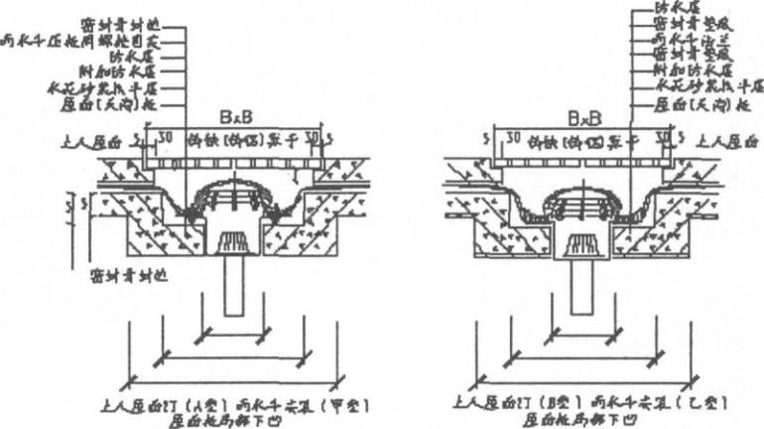
图4.1现浇钢筋混凝土屋面雨水斗安装
4.3.3钢板或不锈钢板天沟(檐沟)内雨水斗安装(如图4.2)：
安装在钢板或不锈钢板天沟(檐沟)内的雨水斗，可采用氩氟焊与天沟(檐沟)焊接连接。雨水斗与雨水管道连接时，如材质不同，可采用法兰转接或不锈钢卡箍连接。
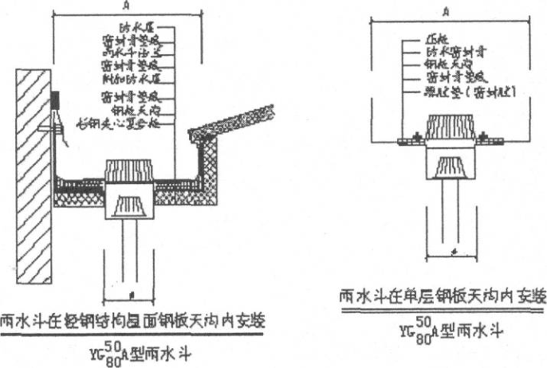
图4_2钢板或不锈钢板天沟(檐沟)内雨水斗安装
4.4管道安装：
4.4.1基本要求：
4.4.1.1雨水管道应按设计规定的位置安装，悬吊管不设坡度、要水平安装。
4.4.1.2雨水立管上应按设计要求设置检查口，检查口中心距地面1.0m。当采用高密度聚乙烯(HDPE)管时，检查口的最大设置间距不大于30m。
4.4.1.3雨水横管与立管、立管与排出管的连接弯头采用两个45°弯头或R≥4D的90°弯头。
4.4.1.4雨水管穿过墙壁和楼板按要求设置套管。
4.4.1.5安装过程中，管道及雨水斗的敞开口应采取封堵措施。
4.4.1.6悬吊系统应避免穿越建筑沉降缝伸缩缝。当因现场情况无法避免时，应根据系统管材的特点，考虑不同管材的挠度，采取相应措施。
4.4-2 HDPE管安装：
4.4.2.1 HDPE管采用热熔对焊连接或电熔套管连接。
4.4.2.2 HDPE管采用管子切割机切割，切口垂直于管中心
在悬吊的HDPE水平管上使用电熔管箍，与固定件配合安装。
4.4.2.3 HDPE管热熔对接连接：将需安装连接的两根PE管材同时放在热熔器夹具上
(夹具可根据所要安装的管径大小更换夹瓦)，每根管材另一端用管支架托起至同一水平面。用电动旋刀分别将管材端面切平整，确保两管材接触面能充分吻合。将电加热板升温至210°C，放置两管材端面中间，操作电动液压装置使两端面同时完全与电热板接触加热。加热达到要求后，抽掉加热板，再次操作液压装置，使已熔融的两管材端面充分对接并锁定液压装置(防止反弹)。加热时管材卷边厚度、对接时间均要满足材料工艺要求，一般可参照厂家提供的技术参数及规范要求。
4.4.2.4电熔连接：将PE管材完全插入电熔管件内，将专用电熔机两根导线分别接通电熔管件正负两极，接通电源，将预埋在电熔管件内的电热丝加热，使电熔管件与管材接触处材料在加热后熔接成一体。
4.5埋地管安装：
4.5.1由于系统压力较大，排出管宜采用能承压管，并在出户口管道管径加大二级，以便泄压，从而不会冲坏与其连接的雨水井。
4.5.2埋地雨水管的埋没深度应在冰冻线以下，应考虑管线上部的荷载。
4.5.3铸铁管可直接铺设在未经扰动的原土地基上；当不符合要求时，在管沟底部应铺设厚度不小于100mm的砂垫层。
4.5.4 HDPE管铺设在-般土质的管沟内铺一层厚度不小于100ram的砂垫层，在穿入检查井与井壁接触的管端部位涂刷两道粘结剂，并滚上粗砂，然后用水泥砂浆砌入，防止漏水，雨水立管的底部弯管处，应设混凝土支墩或采取牢固的固定措施。
4.6灌水、通水试验：
4.6.1埋地部分管道隐蔽前必须做灌水试验，试验合格后方可隐蔽。
4.6.2雨水斗安装后，必须对屋顶或天沟做灌水试验。试验时堵住所有雨水斗，向屋顶或天沟灌水。水位应淹没雨水斗，持续lh，雨水斗周围屋面或天沟应不渗漏，为合格。
4.6.3雨水管道安装后应做灌水试验，灌水高度必须到每个系统上部的雨水斗。高层建筑灌水可分段进行。满水15min，水面下降后，再灌满观察5min，液面不降，接口无渗漏为合格。
4.6.4雨水主立管、水平管及干管均应作通水试验，排水应畅通，无堵塞。
5材料
5.1管材：
应采用铸铁管、钢管(镀锌钢管、不锈钢管)及HDPE管材料。用于同一系统的管材和管件及虹吸式雨水斗的连接短管应采用相同材质，各种管材的验收详材料标准。
5.2雨水斗(如图5_l、5_2)：

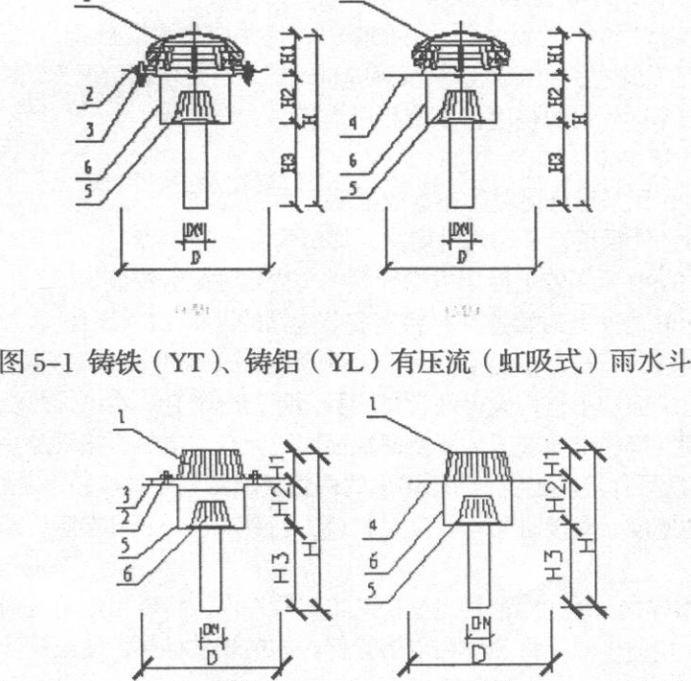
(A型) (B型)
图5-2不锈钢(YG)有压流(虹吸式)雨水斗
5.2.1雨水斗应采用经水力测试的虹吸式雨水斗，且带有防涡流装置。
5.2.2设置于屋面上的虹吸式雨水斗，其接触片材质应和屋面防水材料相对应。对于采用沥青作为防水材料的屋面，可采用不锈钢的接触片。设置于天沟内的虹吸式雨水斗应带连接片，连接片材质应根据天沟材质确定。
6机具设备
电熔焊机、对接型热熔机、角磨机、电焊机、切割机、水平尺。
7劳动组织及安全
7.1电工、焊工必须取得操作证，方准进行工种作业。施工人员应进行用电安全培训。电热熔施工过程要按照热熔技术规程进行，防止发热板烫伤。
7.2正确使用个人防护用品和安全防护措施，禁止穿拖鞋和光脚进入现场。在没有防护设施的高空、陡坡施工，必须系安全带。
7.3用电设备必需有可靠的接地保护装置。
7.4劳动力安排：视具体工作量而安排，一般配合土建主体施工阶段需1~2人。采用HDPE管系统，一般一套熔接设备需3~5人。
8质量要求
8.1管道安装：
8.1.1管道的材质、规格、管径应符合设计要求。各类管材应符合相关产品标
8.1.2管道施工应满足相应材料施工工艺及规范要求。
8.2雨水斗：雨水斗安装位置应符合设计要求。雨水斗边缘与屋面之问连接处应严密不漏。
8.3固定件：雨水管的固定件应固定牢固，固定支架应设置在承重结构上。
8.4系统密封性要求：
8.4.1雨水斗安装后、管道灌水试验必须合格。
8.4.2主立管、水平管及干管均应做通水试验，排水应畅通，无堵塞。
9效益分析
9.1节省材料：虹吸式雨水系统雨水立管大量减少、雨水斗数量少。9.2埋地管和雨水检查井少，土方开挖工程量减少。
1 0应用实例
以福建师范大学综合体育馆为例子，该工程屋面为钢网架，排水采用虹吸式雨水系统。管道系统采用HDPE管，热熔连接。整个屋面采用6套(F。～F6)虹吸式雨水系统。屋面排水面积为6000m2。只用18个DN100雨水斗，6根排水立管。目前使用良好。

